1η ομάδα
"ΑΝΤΙΚΑΠΝΙΣΤΙΚΗ ΖΩΗ"
(ιστορία και λόγοι-αιτίες)
Αβράμη Μιχαέλα
Κοθρά Ελίνα
Τζάλα Χριστίνα
Μουντούρη Φωτεινή
Μπουλούτσος Χρήστος
ΙΣΤΟΡΙΑ του καπνίσματος
Οι πρώτοι που ανακάλυψαν τις χαλαρωτικές ιδιότητες του καπνού ήταν οι Ινδιάνοι. Συνήθιζαν να καπνίζουν πίπα ή πούρο. Με την άφιξη των πρώτων ευρωπαίων στην αμερικανική ήπειρο τον 15ο αιώνα, η συνήθεια αυτή πέρασε στην Ευρώπη και κατόπιν εξαπλώθηκε βαθμιαία σ' όλο τον κόσμο.
Από τότε ακόμα υπήρξαν και οι πρώτες αντιδράσεις. Το 1604 ο βασιλιάς της Αγγλίας Ιάκωβος Α' κατήγγειλε τη χρήση του καπνού ως απαίσια για τα μάτια, μισητή για τη μύτη, καταστροφική για το μυαλό κι επικίνδυνη για τα πνευμόνια.
Το πέρασμα από το κάπνισμα ακατέργαστου καπνού στο τσιγάρο έγινε μόλις τον 20ο αιώνα, όταν με την πρόοδο της μηχανικής έγινε δυνατό να παραχθεί σε μεγάλες ποσότητες. Τότε δημιουργήθηκαν και οι πρώτες καπνοβιομηχανίες, που σημείωσαν μεγάλη άνοδο στην παραγωγή τους κατά τη διάρκεια του Α'παγκοσμιίου πολέμου όταν κάτω από το στρες της μάχης, οι στρατιώτες κάπνιζαν όλο και πιο πολύ, με συνέπεια να εθιστούν στη νικοτίνη.
Μετά τον πόλεμο και κατά τη διάρκεια της δεκαετίας του '20 το τσιγάρο πέρασε στο χώρο της διαφήμισης κι έγινε το σύμβολο μιας λαμπρής ανέμελης ζωής. Αυτή η εικόνα συνεχίστηκε ως τη δεκαετία του '60, όταν η ιατρική κοινότητα και οι κυβερνήσεις, με προεξάρχουσες τις ΗΠΑ, άρχισαν να συνειδητοποιούν τις βλαβερές συνέπειες του καπνού και να επιβάλουν σταδιακά απαγορεύσεις και μέτρα για τη δημόσια υγεία.
Η πρώτη επιστημονική έρευνα επί του θέματος παρουσιάστηκε το 1962, από τον ιατρικό σύλλογο της Μ. Βρετανίας. Δύο χρόνια αργότερα, στις 31 Ιανουαρίου1964, αμερικανική κυβερνητική έκθεση με τίτλο «Καπνός και Υγεία» συνέδεσε για πρώτη φορά το κάπνισμα με τον καρκίνο των πνευμόνων και τη χρόνια βρογχίτιδα. Τότε άρχισαν να κάνουν την εμφάνισή τους και οι πρώτες αντικαπνιστικές καμπάνιες, που οδήγησαν το 1965 σε νόμο, ο οποίος προέβλεπε -μεταξύ άλλων- την αναγραφή σε όλα τα πακέτα των τσιγάρων ότι «το κάπνισμα βλάπτει σοβαρά την υγεία». Στις 6 Φεβρουαρίου1987 τέθηκαν σε εφαρμογή τα πρώτα μέτρα κατά του καπνίσματος στις αμερικανικές δημόσιες υπηρεσίες.
Στην Ελλάδα, το κάπνισμα απαγορεύτηκε στους κλειστούς δημόσιους χώρους και τους χώρους εργασίας από την 1η Σεπτεμβρίου 2010. Αντίστοιχος νόμος είχε τεθεί σε εφαρμογή και στην Κύπρο από την 1η Ιανουαρίου 2010.
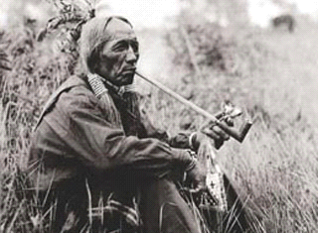

ΛΟΓΟΙ-ΑΙΤΙΕΣ
Πλέον τα παιδιά αρχίζουν το κάπνισμα από πολύ μικρή ηλικία. Είτε επειδή καπνίζει ο καλύτερός του φίλος, είτε επειδή θέλουν να δείχνουν μεγάλοι, είτε επειδή ο γονιός καπνίζει. Ποιοι είναι οι άλλοι λόγοι που ένας έφηβος καπνίζει;

1. Καπνίζει ο καλύτερος φίλος ή φίλη τους.
2. Θεωρούν ότι έτσι είναι μέσα στο πλαίσιο της παρέας.
3. Το κάνουν για να δείχνουν ότι είναι μεγάλοι.
4. Θέλουν να κάνουν επίδειξη δύναμης με τα ρίσκα που παίρνουν.
5. Καπνίζει ο γονιός ή τα αδέλφια και θέλουν να μιμηθούν την πράξη.
6. Δεν έχουν πεισθεί για τις βλαβερές διαστάσεις του καπνίσματος.
7. Δεν ενδιαφέρονται για τις αντικοινωνικές διαστάσεις της συγκεκριμένης συνήθειας.
8. Έχουν πολύ στρες και χρησιμοποιούν το κάπνισμα ως χαλαρωτικό.
9. Δεν τα πηγαίνουν καλά στο σχολείο.
10. Έχουν χαμηλή αυτοεκτίμηση.
11. Μπορεί να έχουν κατάθλιψη.
12. Φίλοι, μεγαλύτερα αδέλφια, κοινωνικό περιβάλλον

13. Διαφήμιση και εμπορική σύνδεση με την εικόνα του

14. Διαφήμιση και εμπορική σύνδεση με τον αθλητισμό

15. Σχέσεις / οικογενειακή δομή

16. Επίπεδο εκπαίδευσης

17. Κοινωνικό-οικονομικό επίπεδο

18. Διαχείριση άγχους και καταπίεσης

19. Αποδοχή

O καπνιστής, λοιπόν, αρχίζει το κάπνισμα πρώτον γιατί δεν έχει κανένα πειστικό αντικίνητρο (αποκλείεται να πεθάνει από τρία τσιγάρα και τόσα πιθανολογεί ότι θα καπνίζει), ενώ έχει ένα ισχυρότατο κίνητρο - και αυτό είναι η κοινωνική αποδοχή. O λόγος για τον οποίο βάζουμε όλοι το τσιγάρο στο στόμα μας για πρώτη φορά είναι η κοινωνική αποδοχή, είτε τη συγκεκριμένη στιγμή είτε αναδρομικά: με το τσιγάρο θα ενταχθούμε σε μία ομάδα επιλογής ή, επιτέλους, θα ταυτιστούμε με κάποια πρότυπα που είχαμε από καιρό (γονείς κλπ.), ή και τα δύο.
Στην πορεία πάντως το κίνητρο του καπνίσματος αλλάζει, οι καπνιστές έχουν πλέον αποκτήσει εξάρτηση από τη νικοτίνη.Έχουν συνδέσει το τσιγάρο με όλες τις δραστηριότητές τους, και αποκτούν έτσι έναν συνεχώς ανατροφοδοτούμενο ψυχικό εθισμό, ισχυρότερο και από τον καθαρά χημικό.Δεν αποδέχονται την εξάρτησή τους και συνεχίζουν να δικαιολογούν το κάπνισμα με διάφορες πρόχειρες αλλά πειστικές αιτιολογίες, που σαν όλα τα καλά ψέματα έχουν ψήγματα αλήθειας και ισχυροποιούν τη χημική και ψυχική εξάρτηση.
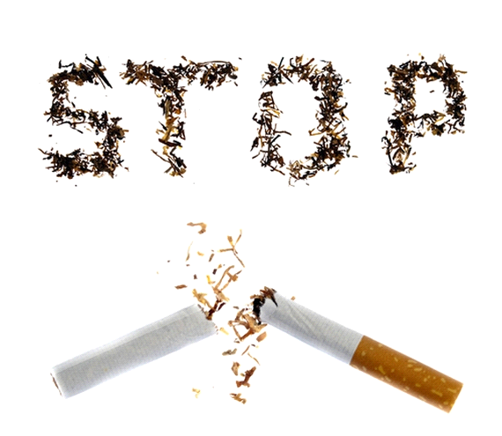

Ιστοσελίδες: www.sansimera.gr/articles/62 - www.vlioras.gr/Philologia/Composition/Tsigaro.htm

2^{η} ΟΜΑΔΑ
ANTISMOKING FIRM
ΑΛΕΞΙΟΥ ΚΩΝ/ΝΟΣ
ΒΑΪΟΥ ΑΓΟΡΙΤΣΑ
ΓΑΛΑΝΗ ΛΑΜΠΡΙΝΗ
ΚΑΤΕΣ ΕΥΑΓΓΕΛΟΣ
ΡΑΓΓΟΣ ΕΥΑΓΓΕΛΟΣ

ΟΙΚΟΝΙΜΙΚΕΣ ΕΠΙΠΤΩΣΕΙΣ ΤΟΥ ΚΑΠΝΙΣΜΑΤΟΣ ΣΤΗΝ ΕΛΛΑΔΑ
Για την Ελλάδα έχει υπολογιστεί ότι το κόστος περίθαλψης νοσημάτων που οφείλονται στο κάπνισμα ξεπερνά τα 2,14 δισ. ευρώ ετησίως, ποσό δυσανάλογα μεγάλο σε σχέση με τις δυνατότητες του συστήματος υγείας, ενώ ειδικότερα για το ΕΣΥ, η νοσηλεία ασθενών εξαιτίας του τσιγάρου κοστίζει περισσότερο από 500 εκατ. ευρώ ετησίως. Αλλά και ο ίδιος ο καπνιστής επιβαρύνεται οικονομικά για την αγορά των τσιγάρων. Για μια μέση κατανάλωση 20 τσιγάρων την ημέρα, ένας Ελληνας καπνιστής ξοδεύει περίπου 60 ευρώ τον μήνα ή 720 ευρώ ετησίως. Σύμφωνα με πρόσφατη μελέτη της Εθνικής Στατιστικής Υπηρεσίας, το κάπνισμα φτάνει να κοστίζει έως 80 ευρώ κατά μέσο όρο τον μήνα ή πάνω από 2,6 ευρώ την ημέρα. Το ποσό αυτό είναι πολύ μεγαλύτερο για πολλούς καπνιστές που καπνίζουν περισσότερα από 20 τσιγάρα την ημέρα. Στην Ελλάδα οι τιμές των προϊόντων καπνού έχουν κρατηθεί σε χαμηλά επίπεδα σχετικά με άλλες Ευρωπαϊκές χώρες. Σε αυτή την χαμηλή τιμή μπορεί να οφείλονται, εν μέρει, και τα υψηλά ποσοστά επιπολασμού του καπνίσματος, κυρίως σε μικρές ηλικίες. Παρόλο όμως την χαμηλή τιμή των τσιγάρων, τα έξοδα για αγορά προϊόντων καπνού αντιπροσωπεύουν ένα μεγάλο ποσοστό των οικογενειακών εξόδων για το 2006, αφού υπολογίζονται σε 2,83 δις ευρώ δηλαδή το 3,3% του συνόλου των οικογενειακών εξόδων (Ελλ.Στατ.Υπηρεσία 2006). To 2009, 40% των Ελλήνων ήταν καπνιστές, ποσοστό σοκαριστικά υψηλό αν σκεφτεί κανείς ότι ο μέσος όρος των χωρών του ΟΟΣΑ είναι 22%. Αντίστοιχα, Γαλλία και Ισπανία κυμαίνονται στο 26%, 20% στις ΗΠΑ, ενώ ακόμα και η Ρωσία είναι περίπου 6% κάτω σε σχέση με τα ποσοστά της Ελλάδας. Την τελευταία δεκαετία, το ποσοστό των Ελλήνων καπνιστών αυξήθηκε κατά 6%, όταν στις υπόλοιπες χώρες του ΟΟΣΑ μειώθηκε κατά περίπου 18%. Η μόνη άλλη χώρα που εμφάνισε αύξηση ήταν η Δημοκρατία της Τσεχίας, με χαμηλότερα όμως ποσοστά από τα ελληνικά.
Για εξοικονόμηση χρημάτων
Το κάπνισμα εκτός των άλλων αποτελεί μία δαπανηρή συνήθεια.
Είναι γνωστό ότι οι περισσότεροι καπνιστές καταναλώνουν από ένα έως δύο πακέτα την ημέρα. Σύμφωνα με στατιστικά στοιχεία, το μεγαλύτερο μερίδιο πωλήσεων στη χώρα μας το έχουν οι ξένες μάρκες. Ένα πακέτο τσιγάρα στοιχίζει περίπου 3,50 ευρώ. Τα χρήματα που ξοδεύει ένας συνηθισμένος καπνιστής σ’ ένα μήνα, σ’ ένα χρόνο και σε δέκα χρόνια είναι περίπου :

Καπνιστής ενός πακέτου την ημέρα :

3,5 ευρώ x 30 ημέρες = 105,00 ευρώ το μήνα
105 ευρώ x 12 μήνες = 1260,00 ευρώ το χρόνο
1260,00 ευρώ x 10 χρόνια = 12600,00 ευρώ τη δεκαετία

Καπνιστής δύο πακέτων την ημέρα :

5,40 ευρώ x 30 ημέρες = 162,00 ευρώ το μήνα
162,00 ευρώ x 12 μήνες = 1944,00 ευρώ το χρόνο
1944,00 ευρώ x 10 χρόνια =19440,00 ευρώ τη δεκαετία
Συνήθως, ένας καπνιστής 20 τσιγάρων ημερησίως ξοδεύει περίπου 1.000 ευρώ το χρόνο για τσιγάρα.
Άτομα χαμηλού εισοδήματος ξοδεύουν αναλογικά μεγαλύτερο μέρος του εισοδήματός τους για καπνό απ ότι πλουσιότερα άτομα.
Φορολογία - Το κράτος εισπράττει μεγάλα ποσά από τη φορολόγηση του καπνού και των προϊόντων του. Το 9% των φορολογικών εσόδων της χώρας μας προέρχεται από τη φορολόγηση προϊόντων καπνού. Η τιμή των τσιγάρων έχει μεγάλη επίδραση επί της κατανάλωσης τους. Υψηλή φορολόγηση αποσκοπεί στη μείωση της κατανάλωσης.
Διαφήμιση και χορηγία - Τα ποσά που δαπανά η καπνοβιομηχανία για διαφήμιση και διάφορες χορηγίες είναι τεράστια. Για ν' αντιμετωπίσει τις νομοθετικές ρυθμίσεις περιορισμού της διαφήμισης, στρέφεται σε διάφορες χορηγίες που προσφέρουν έμμεση διαφήμιση (π.χ. χορηγίες θεατρικών, μουσικών παραστάσεων κ. α. εκδηλώσεων).
Ερευνητικές εκθέσεις δείχνουν ότι η διαφήμιση του καπνού αυξάνει την κατανάλωσή του.
Η βιομηχανία καπνού - Στην Ελλάδα απασχολούνται περίπου 500.000 άτομα σε επαγγέλματα που συνδέονται με τον καπνό
Για το κρατος
Έσοδα
Α) Αμέσα:Από ειδικό φόρο κατανάλωσης (65%), ΦΠΑ και άλλους φόρους,
συνολικά η Ελλάδα σήμερα επιβάλλει συνολικό φόρο περίπου
83%. Ήτοι, περίπου 3.0 € / πακέτο
Ας δούμε την μελέτη του Π.Ο.Υ. για την χώρα μας:
● Το 37% των Ελλήνων καπνίζει. Δηλαδή περίπου 3700000
συμπολίτες μας.
● Ο μέσος Έλληνας καπνιστής καπνίζει μισό πακέτο την ημέρα
δηλαδή περίπου 180 πακέτα τον χρόνο.
Β) Έμμεσα: Από φορολόγηση κερδών καπνοβιομηχανιών,
εισαγωγικών εταιρειών,σημείων πώλησης περίπου 1,6 δισ €
+ --------
3,6 δισ €
Άρα 180 πακέτα x 3.700.000 άτομα x 3.0 € = 2,00 δισ €
Έξοδα
Η παγκόσμια τράπεζα έχει υπολογίσει τα
έξοδα από νοσήλια: σε 0,1% του ΑΕΠ,
δηλαδή για την Ελλάδα περίπου 2,0 δισ € το
χρόνο.
Μια απλή αφαίρεση:
Έσοδα - Έξοδα = 3,6 δισ – 2,0 δισ =

1,6 δισ € κρατικά κέρδη ετησίως
Για το ατομο
Έξοδα:
Α) Άμεσα:
• ένας μέσος καπνιστής ξοδεύει ετησίως 600 €
( 0,5 πακέτο x 3.30€ x 360 ημέρες).
• ένας τακτικός καπνιστής ξοδεύει ετησίως 1200 €
• (1 πακέτο x 3.30€ x 360 ημέρες).
• ένας μανιακός καπνιστής ξοδεύει ετησίως 2400 €
(2 πακέτα x 3.30€ x 360 ημέρες).
Α) Έμεσα:
Κόστος νοσηλείας
Έσοδα: 0 €
Σημαντικα Γεγονοτα
● Κάθε 5 χρόνια ο 1 χρόνος εργασίας αναλώνεται στο……
«δουλεύουμε για να έχουμε να καπνίζουμε»
●Κάθε 5 χρόνια η οικογένεια θα μπορούσε να
αγοράζει ένα αυτοκίνητο.
●Κατά την διάρκεια του εργασιακού βίου της οικογένειας
(35 έτη) θα μπορούσαν να αγοράσουν ένα σπίτι.

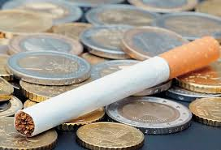
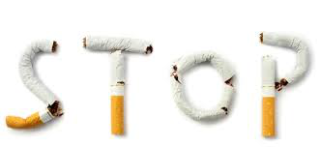

3^{Η} ΟΜΑΔΑ Rehab
Γεωργούλα Μαρία
Γκότζια Δήμητρα
Ευαγγελοπούλου Ελένη
Τσιμπούκης Αθανάσιος

τα υπερ του καπνισματος ειναι :
1) Μειώνει τον κίνδυνο να πάθεις άνοια τύπου Alzheimer και αν είναι να την πάθεις, καθυστερεί την εμφάνιση και πρόοδό της. Αυτό συμβαίνει, γιατί η νικοτίνη του τσιγάρου βοηθά στη μεγαλύτερη ανταπόκριση των ασθενών με άνοια στην ακετυλοχολίνη.

2) Σου προσφέρει αυτό που στην ψυχολογία λέγεται θετική ενίσχυση = σε κάνει να νοιώθεις όμορφα.

3) Σου προσφέρει αυτό που στην ψυχολογία λέγεται αρνητική ενίσχυση = σε προστατεύει από το να πέφτεις ψυχολογικά.

4) Βοηθά στην απώλεια βάρους, μειώνοντας την όρεξη και αυξάνοντας το μεταβολικό ρυθμό.

5) Βελτιώνει την ικανότητα συγκέντρωσης και αυξάνει την αντιληπτικότητα των αισθήσεών μας (θεωρείται σούπερ στην αποστήθιση πριν από εξετάσεις!).

6) Σε προστατεύει από τη νόσο Parkinson (έχεις 60% λιγότερες πιθανότητες!).

7) Σε προστατεύει από τη νόσο Tourette (είναι αυτά που λες "τικ" και που σίγουρα είχε κάποιος καθηγητής σου / το σήκωμα του ώμου του Μητσοτάκη).

8) Σε προστατεύει από την ελκώδη κολίτιδα (μια φλεγμονώδη πάθηση του εντέρου).

9) Σε προστατεύει από το σύνδρομο άπνοιας στον ύπνο (αυτό που σου κόβεται η ανάσα στον ύπνο).

10) Σε προστατεύει από τον οιστρογονο-εξαρτώμενο καρκίνο του ενδομητρίου (αν είσαι άντρας μην ψάχνεσαι, δεν έχεις από αυτό).

11) Η φορολογία των τσιγάρων δίνει ένα τεράστιο ποσό στο κράτος κάθε χρόνο. Φαντάσου να το κόβαμε όλοι οι καπνιστές -πώς θα παραμιλούσατε όλοι εσείς με την άυξηση της φορολογίας

12) Οι καπνιστές προκαλούν λιγότερα τροχαία ατυχήματα. Αυτό συμβαίνει, γιατί αυτός που καπνίζει δεν κοιμάται ποτέ στο τιμόνι. Βέβαια, ο καπνιστής συνήθως σκάει το τσιγαράκι με τη συνοδεία μερικών ποτακίων, οπότε λίγο μούφα αυτό το επιχείρημα.

13) Ο καπνιστής είναι προσαρμοσμένος στο να ζει περισσότερο στο περιβάλλον των μεγαλουπόλεων. Έρευνες έδειξαν ότι τα γονίδια των καπνιστών είναι αυτά που κυριαρχούν στη φυσική επιλογή και ότι μόνο οι απόγονοι των σημερινών καπνιστών θα είναι αυτοί που θα μπορούν σε μερικούς αιώνες να αναπνεύσουν στη βρωμο-ατμόσφαιρα που θα έχει δημιουργηθεί!

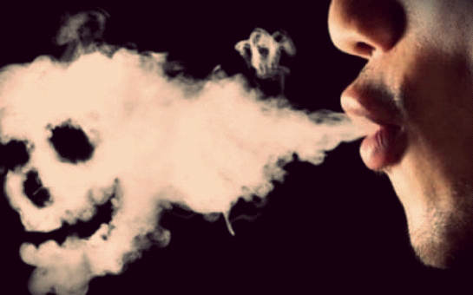

κατα του καπνισματος

Ομόφωνη η ιατρική και επιστημονική κοινότητα έχει καταλήξει εδώ και πολλά χρόνια στο συμπέρασμα ότι το κάπνισμα του τσιγάρου αποτελεί έναν μεγάλο κίνδυνο για τον ανθρώπινο οργανισμό και κατά συνέπεια, οι επιπτώσεις του καπνίσματος μπορεί να είναι ακόμα και θανατηφόρες! Συγκεκριμένα, οι συνέπειες του καπνίσματος και οι αρνητικές επιπτώσεις του τσιγάρου παρατίθενται παρακάτω.

Οι πιο σημαντικές συνέπειες του καπνίσματος είναι:

Καρκίνος του πνεύμονα ( Ευθύνεται για το 90% των θανάτων λόγω καρκίνου του πνεύμονα! )
Καρκίνος της στοματικής κοιλότητας (τοπική εμφάνιση καρκίνου – μια από τις πιο καταστρεπτικές συνέπειες του καπνίσματος)
Καρκίνος του λάρυγγα (τοπική εμφάνιση καρκίνου – μια από τις πιο καταστρεπτικές συνέπειες του καπνίσματος)
Καρκίνος του οισοφάγου (τοπική εμφάνιση καρκίνου – μια από τις πιο καταστρεπτικές συνέπειες του καπνίσματος)
Καρκίνος ουροδόχου κύστης (50% των ασθενών με καρκίνο της ουροδόχου κύστης, είναι ή ήταν καπνιστές!)
Καρδιακές παθήσεις (άλλη μια από τις πιο επικίνδυνες συνέπειες του καπνίσματος)
Μείωση της καλής χοληστερίνης με συνέπεια να αυξάνεται ο κίνδυνος αρτηριοσκλήρυνσης.
Εμφύσημα
Λιγότερο επικίνδυνες (αλλά πιο συχνά εμφανιζόμενες) συνέπειες του καπνίσματος είναι:

Διατάραξη της όρασης (νικοτινική αμβλυωπία – μια από τις πιο επικίνδυνες επιπτώσεις του καπνίσματος στην όρασή σας)
Φαρυγγίτιδα (Μια από τις πιο συχνές επιπτώσεις του καπνίσματος – εμφανίζεται συχνά και σε νέα άτομα)
Αλλοίωση της γεύσης, της ακοής και της όσφρησης
Μείωση της αντοχής (Μια από τις πιο γνωστές επιπτώσεις του καπνίσματος)
Τρεμούλιασμα των άκρων
Ίλιγγος
Νευραλγίες
Εγκεφαλική υπεραιμία με βάρος και ζάλη
Παλμούς
Πόνους στομάχου και εντέρων – δυσκοιλιότητα (Πρόκειται για μια από τις επιπτώσεις του καπνίσματος που εμφανίζεται περισσότερο σε νέους καπνιστές)
Τοπικός ερεθισμός στα χείλη, στο στόμα και στη γλώσσα

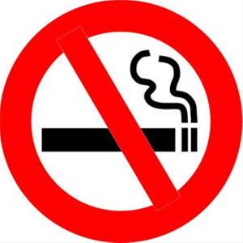

προβλήματα που δημιουργεί το κάπνισμα

1)Πολλές ιατρικές καταστάσεις συνδεόμενες με το κάπνισμα μπορεί να προκαλέσουν χρόνια προβλήματα υγείας. Αυξημένος κίνδυνος για τους καπνιστές, ασθένεια ούλων, μυϊκές βλάβες, κυνάγχη, πόνος λαιμού, πόνος στην πλάτη, νύστα - υπνηλία (ανώμαλη κίνηση ματιών), Buerger's ασθένειες (βαριά ασθένεια του κυκλοφορικού), οφθαλμικές, μυκητομολύνσεις, καταρράκτης, οστεοπόρωση, πολύποδας παχέος εντέρου, οστεοαρθρίτιδα, Crohn's Χρόνιες παθήσεις, ανικανότητα στύσης, κατάθλιψη, PVD, διαβήτης, πνευμονία, απώλεια ακοής, ψωρίαση, γρίπη, ρυτίδωση δέρματος, ανικανότητα, στομαχικό έλκος, οπτική νευροπάθεια, ρευματοειδής αρθρίτιδα, τραυματισμοί συνδέσμων, πληγές στους τένοντες, εκφυλισμός κηλίδας, αμβλυωπία καπνού (απώλεια όρασης), φυματίωση, απώλεια δοντιών.

2)Λειτουργίες που υποβαθμίζονται στους καπνιστές. Εκσπερμάτωση (απώλεια όγκου), μείωση ποσότητας σπέρματος, γονιμότητα, μείωση κινητικότητας σπέρματος, ανοσοποιητικό σύστημα, μικρότερη ικανότητα σπέρματος να εισχωρήσει στο ωάριο, εμμηνόπαυση (πρόωρη έναρξη), αυξάνουν οι σπερματικές ανωμαλίες.

3)Σοβαρότερα συμπτώματα: άσθμα, σοβαρές ασθένειες, χρόνια ρινίτιδα (φλεγμονή της μύτης) MS, διαβήτης αμφιβληστροειδούς χιτώνα (μάτια), οπτική νευρίτιδα.

4)Εκδήλωση ασθενειών σε βαρύτερη μορφή στους καπνιστές. Κοινό κρυολόγημα, πνευμονία, νόσος του Crohn, φυματίωση, γρίπη.

5)Θνησιμότητα. Ένας στους δύο μακροχρόνιους καπνιστές θα πεθάνει πρόωρα εξ αιτίας του καπνίσματος και οι μισοί από αυτούς σε μέση ηλικία. Οι περισσότεροι πεθαίνουν από μία εκ των τριών ασθενειών που συνδέονται με το κάπνισμα, όπως ο καρκίνος των πνευμόνων, η χρόνια αποφρακτική πνευμονοπάθεια (βρογχίτιδα και εμφύσημα) και οι χρόνιες καρδιακές παθήσεις.

6)Επίδραση του καπνίσματος στην εμφάνιση. Το κάπνισμα προσβάλλει σοβαρά όχι μόνο τα εσωτερικά όργανα αλλά και την εμφάνιση (παρουσιαστικό) του καπνιστού αλλοιώνοντας το δέρμα, το ατομικό βάρος και τη μορφή.

7)Κάπνισμα και δέρμα. Το κάπνισμα επιδρά στο δέρμα με δύο τρόπους: Το περιβάλλον με καπνό τσιγάρου έχει ξηραντική επίδραση επί της επιδερμίδας. Το κάπνισμα μειώνει τη ροή του αίματος προς το δέρμα, περιορίζοντας το οξυγόνο με αποτέλεσμα να του στερεί τις ουσιαστικές θρεπτικές ουσίες. Επίσης επηρεάζει το δέρμα δημιουργώντας ρυτίδες γύρω από τα μάτια και το στόμα και κιτρινίλα στα δάχτυλα, νύχια και δόντια.

8)Κάπνισμα και σωματικό βάρος. Όταν κάποιος διακόψει το κάπνισμα αυξάνει το βάρος του κατά 2 με 3 κιλά. Η ακριβής αιτία του φαινομένου αυτού είναι άγνωστη, αλλά μπορεί εν μέρει να συνδεθεί με το ότι το κάπνισμα αυξάνει το μεταβολισμό. Άλλωστε, η νικοτίνη δρα ως κατασταλτικό της όρεξης. Οι καπνιστές φαίνεται να συγκρατούν μεγαλύτερες ποσότητες λίπους στο σώμα τους, οδηγούμενοι σε αυξημένο κίνδυνο για διαβήτη, καρδιοαγγειακά νοσήματα, υψηλή πίεση, προβλήματα χοληδόχου κύστης και καρκίνο της μήτρας.

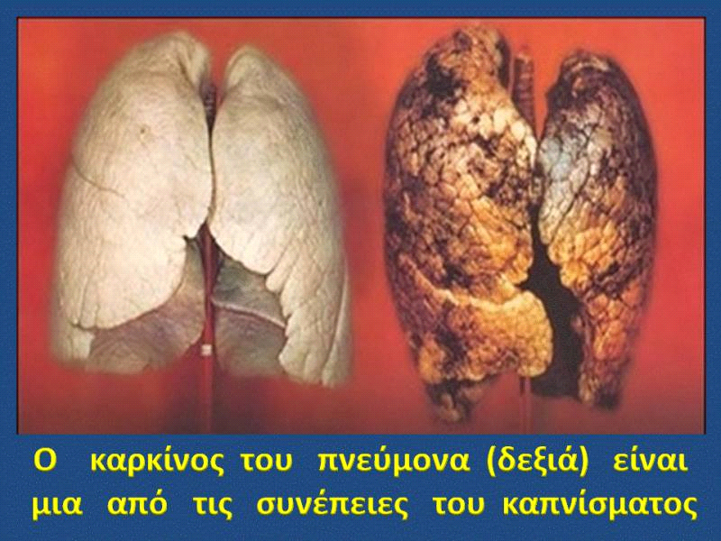

Θέμα: Τρόποι αντιμετώπισης – Διακοπή Καπνίσματος

4^{η} ομάδα : Οι Haters του τσιγάρου.
Μαθητές :
Αθανασίου Αναστάσιος
Καρανίκας Ραφαήλ
Παπίας Κωνσταντίνος
Πλιάτσικα Σωτηρία
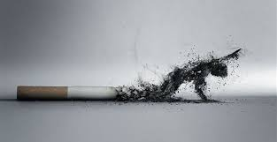
Τρόποι αντιμετώπισης καπνίσματος από το κράτος

1. Προγράμματα διακοπής του Καπνίσματος

Στα πλαίσια του Προγράμματος Διακοπής του Καπνίσματος το Υπουργείο Υγείας το 2003 προχώρησε στη δημιουργία Κλινικών Διακοπής του Καπνίσματος σε όλα τα κρατικά νοσηλευτήρια. Στις Κλινικές αυτές συμμετείχαν μέχρι σήμερα 2000 περίπου καπνιστές από τους οποίους ποσοστό 60% σταμάτησε το κάπνισμα με τη συμπλήρωση των 12 εβδομάδων συμμετοχής το Πρόγραμμα. Το ποσοστό επιτυχίας στις γυναίκες είναι ελαφρώς χαμηλότερο. Δύο στους τρεις συμμετέχοντες είναι άντρες. Ο μέσος όρος της ηλικίας των συμμετεχόντων στο Πρόγραμμα των Κλινικών είναι τα 44 έτη και ο μέσος όρος του αριθμού των τσιγάρων που κάπνιζαν καθημερινά ανέρχεται στα 35 τσιγάρα. Είναι αξιοσημείωτο το γεγονός ότι 41,4% των καπνιστών που συμμετείχαν στο πρόγραμμα των κλινικών έκανε την πρώτη προσπάθεια του για να σταματήσει το κάπνισμα μέσω της Κλινικής. Ένα άλλο ενθαρρυντικό στοιχείο είναι ότι το 70% των συμμετεχόντων ανέφερε ότι ο γιατρός τους ή άλλος επαγγελματίας υγείας τους σύστησε να σταματήσουν το κάπνισμα. Σύμφωνα με τα στατιστικά στοιχεία του προγράμματος οι περισσότεροι καπνιστές ενημερώθηκαν για την ύπαρξη των κλινικών από φίλους (42,2%) ή άλλους συμμετέχοντες (28,8%) και από το γιατρό τους (21,1%). Αυτό το γεγονός αποδεικνύει την ανάγκη εντατικοποίησης των προσπαθειών του Υπουργείου Υγείας για την διαφώτιση/ενημέρωση του κοινού για τη λειτουργία του Προγράμματος Διακοπής Καπνίσματος.

2. Προστασία από το παθητικό κάπνισμα

Εισαγωγή και εφαρμογή νομοθεσίας η οποία να απαγορεύει το κάπνισμα σε όλους του δημόσιους χώρους και εργασιακούς χώρους χωρίς καμία εξαίρεση. Η πλήρης απαγόρευση του καπνίσματος που ήδη εφαρμόστηκε σε αρκετές χώρες έδειξε ότι γίνεται τελικά αποδεκτή από τους καπνιστές και δεν επιφέρει αρνητικές επιπτώσεις στις διάφορες επιχειρήσεις (ψυχαγωγίας, κλπ).

Τρόποι διακοπής καπνίσματος.
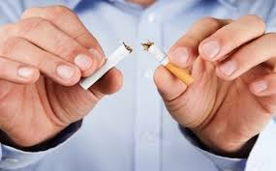

Είστε από εκείνους που μια ζωή επιθυμούν να κόψουν το τσιγάρο, έχετε προσπαθήσει αρκετές φορές, χωρίς όμως ποτέ να το καταφέρετε. Η αλήθεια είναι πως η απεξάρτηση από τη νικοτίνη δεν είναι εύκολη. Σύμφωνα με στατιστικά στοιχεία που προκύπτουν από το Εργαστήριο Υγιεινής και Επιδημιολογίας της Ιατρικής Σχολής του Πανεπιστημίου Αθηνών: Από το 70% των καπνιστών που επιθυμούν να διακόψουν το κάπνισμα, ένα 20-30% το προσπαθούν πραγματικά και από αυτούς, το 3-5% το επιτυγχάνουν τελικά μόνο με τη δύναμη της θέλησης. Οι υπόλοιποι χρειάζονται ουσιαστική βοήθεια και πολύ συχνά ιατρική παρέμβαση.

Πάρτε τη μεγάλη απόφαση . 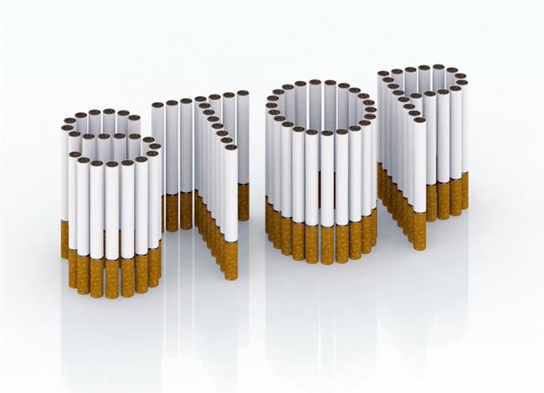
Επειδή η εξάρτηση από τη νικοτίνη θεωρείται ένας νευροβιολογικός εθισμός και έχει ταξινομηθεί επίσημα ως ασθένεια από τον Παγκόσμιο Οργανισμό Υγείας, ο καπνιστής για να μπει στη διαδικασία διακοπής του καπνίσματος πρέπει να βρίσκεται σε ψυχολογική κατάσταση που να επιτρέπει κάτι τέτοιο, λένε οι ειδικοί.
Επιπλέον, πρέπει να έχει συνειδητοποιήσει τις ολέθριες συνέπειες του καπνίσματος, παθητικού και μη, επισημαίνει ο πρόεδρος της Ελληνικής Καρδιολογικής Εταιρείας, καθηγητής Καρδιολογίας Πανεπιστημίου Αθηνών, Δημήτρης Κρεμαστινός, τονίζοντας: «Στη χώρα μας περίπου 20.000 καπνιστές πεθαίνουν κάθε χρόνο από νοσήματα που έχουν σχέση με το κάπνισμα, άλλοι 1.000 πεθαίνουν από το παθητικό κάπνισμα, ενώ τουλάχιστον 1.000 συμπατριώτες μας σε ετήσια βάση παθαίνουν έμφραγμα του μυοκαρδίου εξαιτίας του καπνίσματος!
Και εάν όλα αυτά δεν φτάνουν για να πείσουν και τους πλέον αισιόδοξους για τις βλαβερές συνέπειες του τσιγάρου, η διαπίστωση των ειδικών ότι οι καπνιστές ζουν 13-14 χρόνια λιγότερα από τους μη καπνιστές, τα λέει όλα».

ΟΡΓΑΝΩΘΕΙΤΕ
Σύμφωνα με τους ειδικούς, για να επιτύχει η προσπάθειά σας, πριν περάσετε στο στάδιο της δράσης, πρέπει πρώτα να βιώσετε την προετοιμασία. Τι σημαίνει αυτό;
Κατ' αρχάς να φροντίσετε η περίοδος που θα κόψετε το τσιγάρο, να μη συμπίπτει με δυσκολίες και στενοχώριες, επειδή η διακοπή του καπνίσματος είναι ήδη από μόνη της μια πολύ σημαντική αλλαγή στον τρόπο ζωής ενός ανθρώπου.
Γενικά να αφήσετε να περάσουν 2-3 εβδομάδες πριν επιχειρήσετε τη διακοπή του καπνίσματος.
Στο διάστημα αυτό να συλλογιστείτε... γιατί καπνίζετε.
Να σκεφτείτε επίσης τις πιθανές αιτίες που ίσως σας εμπόδισαν μέχρι τώρα να κόψετε το τσιγάρο (καφές, παρέες, εργασία κ.λπ.).
Αφού ξεκινήσετε την... επιχείρηση διακοπής του καπνίσματος, αποφύγετε τις πρώτες κρίσιμες μέρες τους καφέδες (η καφεϊνη κάνει πιο έντονη την έλλειψη νικοτίνης) και τους χώρους όπου συχνάζουν καπνιστές.
Να πετάξετε επίσης όλα τα τσιγάρα που υπάρχουν στο σπίτι, το γραφείο, το αυτοκίνητο.
Να μην υποκύψετε σε πειρασμούς του τύπου «για σήμερα μόνο ένα τσιγαράκι και από αύριο... το κόβω μαχαίρι». Η μείωση του αριθμού των τσιγάρων δεν φέρνει αποτέλεσμα, πρέπει κανείς να αποφασίσει την οριστική διακοπή.

Βρείτε τον δικό σας τρόπο.
Από τη στιγμή που θα αποφασίσετε το κόψιμο του τσιγάρου, πρέπει να μελετήσετε και τον τρόπο απεξάρτησης από τη νικοτίνη που σας ταιριάζει καλύτερα, ώστε να μην απογοητευθείτε με το ξεκίνημα της προσπάθειας, επισημαίνουν οι ειδικοί.
Ως γνωστόν, υπάρχουν πολλοί και διαφορετικοί τρόποι διακοπής του καπνίσματος.
Από υποκατάστατα νικοτίνης που πουλιούνται στα φαρμακεία (όπως οι τσίχλες νικοτίνης και τα ειδικά αυτοκόλλητα που κολλούν στο δέρμα αποδεσμεύοντας σιγά σιγά νικοτίνη), καθώς και νεότερα φάρμακα (όπως είναι τα χάπια βουπροπιόνης και βαρενικλίνης).
Σημαντική βοήθεια προσφέρουν και κάποιες εναλλακτικές μέθοδοι (όπως η υπνοθεραπεία και ο βελονισμός). Επίσης σε αρκετά νοσοκομεία λειτουργούν και ειδικά ιατρεία διακοπής καπνίσματος, στα οποία εφαρμόζουν φαρμακευτική αγωγή σε συνδυασμό με ατομική συμβουλευτική ή και ομαδική ψυχοθεραπεία ή γνωσιακή θεραπεία συμπεριφοράς.
ΑΥΤΟΚΟΛΛΗΤΑ ΝΙΚΟΤΙΝΗΣ
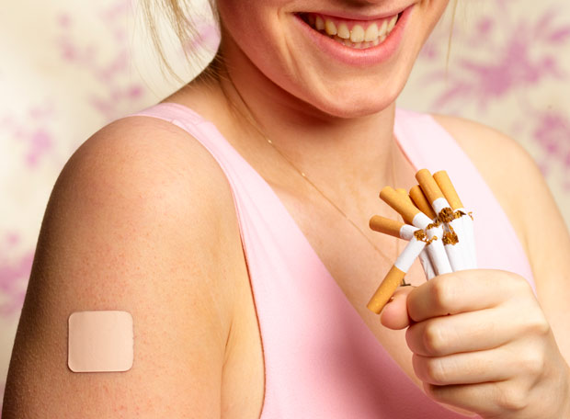
Είναι ένα είδος τσιρότου που τοποθετείται μία φορά την ημέρα σε κάποιο άτριχο σημείο του σώματος (π.χ. στο μπράτσο). Σταδιακά, απελευθερώνει τη νικοτίνη στο δέρμα, η οποία από εκεί καταλήγει στην κυκλοφορία του αίματος. Η χρήση τους δεν πρέπει να ξεπερνά τις 6-8 εβδομάδες.
Τι προσφέρουν;
Η μέθοδος αυτή βοηθά στο να διατηρούνται σταθερά τα επίπεδα της νικοτίνης στον οργανισμό, ώστε να μειώνεται στο ελάχιστο το στερητικό σύνδρομο. Τα τσιρότα κυκλοφορούν με διάφορες δόσεις νικοτίνης, από 5-15 μιλιγκράμ και έχουν συνήθως 24ωρη διάρκεια.

ΤΣΙΧΛΕΣ ΝΙΚΟΤΙΝΗΣ. 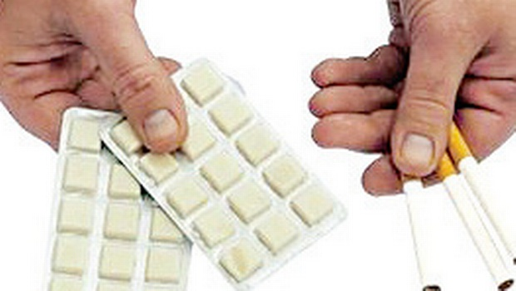

Είναι τσίχλες, που περιέχουν νικοτίνη, η οποία απελευθερώνεται με το μάσημα και απορροφάται από το βλεννογόνο του στόματος. Η χορήγησή τους είναι ελεγχόμενη (δεν συνιστάται η χρήση τους για διάστημα πάνω από 3 μήνες) ενώ η δόση τους μειώνεται σταδιακά, σύμφωνα πάντα με τις οδηγίες του γιατρού.
Τι προσφέρουν;
Οι τσίχλες συμβάλλουν στη μείωση της άμεσης επιθυμίας για τσιγάρο. Δεν έχουν δηλαδή τη μαγική δύναμη να το κόψουν «μαχαίρι». Μπορούν ωστόσο να βοηθήσουν σημαντικά τα άτομα με συμπτώματα στέρησης, από την έλλειψη τσιγάρου (εκνευρισμός, άγχος, αδυναμία συγκέντρωσης, τάση για φαγητό), καθώς και να συνδυαστούν με άλλες μεθόδους απεξάρτησης (όπως ψυχολογική υποστήριξη, φαρμακευτική αγωγή με βουπροπιόνη).
ΡΙΝΙΚΟ ΣΠΡΕΪ ΝΙΚΟΤΙΝΗΣ 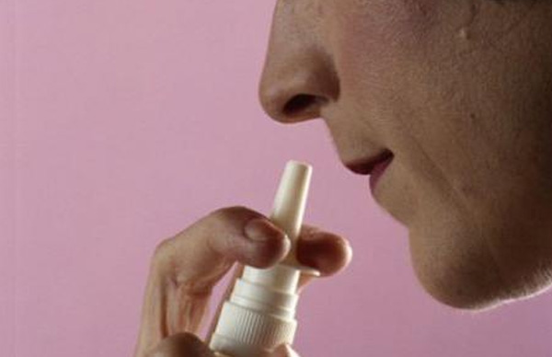
Εισπνέεται από τη μύτη μέσω ειδικής δοσιμετρικής συσκευής και απορροφάται άμεσα από το ρινικό βλεννογόνο από όπου η νικοτίνη μεταφέρεται ταχύτατα στην κυκλοφορία του αίματος. Η χρήση του δεν πρέπει να ξεπερνά τους έξι μήνες.
Τι προσφέρει;
Η μέθοδος ικανοποιεί άμεσα τις ανάγκες του χρήστη για νικοτίνη και μπορεί να χρησιμοποιηθεί σε συνδυασμό με άλλα σκευάσματα θεραπείας υποκατάστασης νικοτίνης. Δεν συνιστάται σε άτομα με αλλεργίες, άσθμα, παραρινοκολπίτιδες ή χρόνιες ρινίτιδες.

ΦΑΡΜΑΚΕΥΤΙΚΗ ΑΓΩΓΗ.

Το φαρμακευτικό οπλοστάσιο, μέχρι στιγμής, διαθέτει δύο σκευάσματα στη «μάχη», τη βουπροπιόνη και τη βαρενικλίνη. Πρόκειται για σκευάσματα σε μορφή χαπιών, που χρησιμοποιούνται ως βοήθημα για τη διακοπή του καπνίσματος, τα οποία χορηγούνται μόνο με ιατρική συνταγή.
Τι προσφέρουν;
Βουπροπιόνη: Βοηθά στη μείωση της στέρησης από τη νικοτίνη καθώς και στον έλεγχο της εξάρτησης από το κάπνισμα, μειώνοντας σταδιακά την ανάγκη για τσιγάρο. Η αγωγή συνιστάται για περίπου 8-12 εβδομάδες, ενώ είναι απαραίτητη η ιατρική παρακολούθηση.
Βαρενικλίνη«Champix»: Το νέο αυτό χάπι κατά του καπνίσματος, που κυκλοφόρησε πρόσφατα και στη χώρα μας, δρα στο κεντρικό νευρικό σύστημα του καπνιστή με δύο τρόπους: από τη μια περιορίζει το αίσθημα της ικανοποίησης που συνδέεται με το κάπνισμα, και από την άλλη μειώνει τα στερητικά συμπτώματα τα οποία συχνά αποθαρρύνουν αυτούς που επιχειρούν να κόψουν το τσιγάρο. Με δυο λόγια, η βαρενικλίνη (το δραστικό συστατικό του φαρμάκου) επηρεάζει τους ίδιους υποδοχείς του εγκεφάλου που δεσμεύει η νικοτίνη με την εισπνοή του καπνού, ενώ παράλληλα προκαλεί την απελευθέρωση ντοπαμίνης. Η θεραπεία συνιστάται για 12 εβδομάδες, γίνεται με την καθοδήγηση γιατρού, ενώ ενδείκνυται για κάθε καπνιστή από 18 ετών και άνω.

Ηλεκτρονικό τσιγάρο
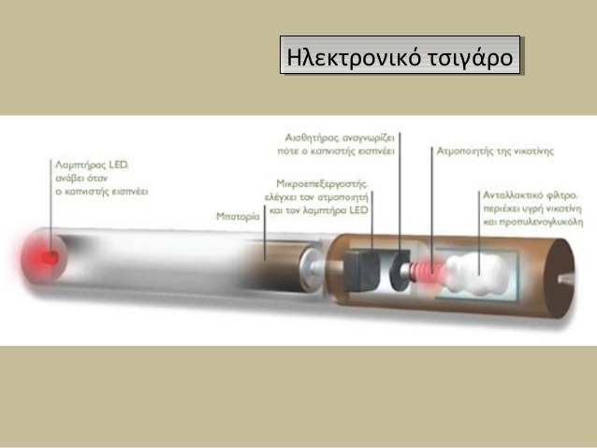
Το ηλεκτρονικό τσιγάρο είναι μια νέα εναλλακτική μορφή καπνίσματος. Αυτό το είδος καπνίσματος λέγεται άτμισμα. Λειτουργεί χωρίς φυσική φλόγα, χρησιμοποιώντας μικροηλεκτρονική τεχνολογία, παρέχοντας στους χρήστες του την πραγματική εμπειρία του καπνίσματος χωρίς καπνό, πίσσα και χιλιάδες άλλες τοξικές ουσίες, που περιέχονται στα παραδοσιακά τσιγάρα.
Το ηλεκτρονικό τσιγάρο έχει την εικόνα, την αίσθηση την γεύση και το μέγεθος του παραδοσιακού τσιγάρου. Aποτελείται από ένα αναλώσιμο φίλτρο (cartridge) που περιέχει υγρό το οποίο αποτελείται κυρίως από προπυλενογλυκόλη μια ακίνδυνη ουσία που χρησιμοποιείται και στα τρόφιμα.
Εισπνέοντας, ένας μικροεπεξεργαστής διοχετεύει σταγονίδια υγρού στον μηχανισμό που παράγει καπνό (ή καλύτερα, ατμό) και ο χρήστης έχει την ίδια αίσθηση και ικανοποίηση με αυτή που θα είχε από ένα κανονικό τσιγάρο, χωρίς όμως τα υπόλοιπα βλαβερά συστατικά (νικοτίνη, πίσσα, μονοξείδιο του άνθρακα, κ.λπ.) που περιέχουν τα συμβατικά τσιγάρα.
Μεγάλος αριθμός βλαβερών / καρκινογόνων ουσιών παράγεται από την καύση του τσιγάρου. Ο καπνός ατμός που παράγει το ηλεκτρονικό τσιγάρο δεν είναι προϊόν καύσης.
Το ηλεκτρονικό τσιγάρο σε αντίθεση με τα συνηθισμένα τσιγάρα, δεν περιέχει νικοτίνη, πίσσα, μονοξείδιο και διοξείδιο του άνθρακα, υδροκυανικό οξύ, αρσενικό, μόλυβδο, υδράργυρο και άλλες 4.000 επιβλαβείς ουσίες εκ των οποίων 40 αποδεδειγμένα καρκινογόνες.
Το ηλεκτρονικό τσιγάρο, θεωρείται και πολύ οικονομικότερο. Μετά από την αρχική επένδυση για την αγορά της συσκευής το κέρδος ανέρχεται σε μέχρι και 50%. Ένα φίλτρο του ηλεκτρονικού τσιγάρου είναι ισοδύναμο με περίπου 10 έως και 15 τσιγάρα αλλά κοστίζει πολύ φτηνότερα.
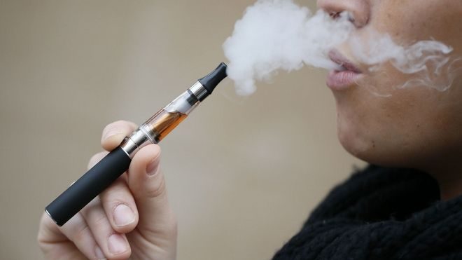
Εναλλακτικές Μέθοδοι

ΒΕΛΟΝΙΣΜΟΣ
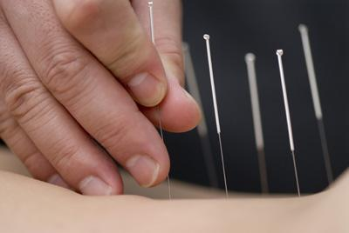
Με την εισαγωγή λεπτών βελονών σε ορισμένα σημεία του δέρματος (σημεία βελονισμού), ο βελονισμός κινητοποιεί στον οργανισμό την «αντίδραση ξένου σώματος», που στην προκειμένη περίπτωση είναι η νικοτίνη.
Τι προσφέρει
Επειδή το τσιγάρο και ο καπνός είναι ξένα σώματα, η μέθοδος βοηθάει τον καπνιστή να μη νιώθει ωραία όταν καπνίζει (αυτό μετά βέβαια το τέλος της θεραπείας).
Ο βελονισμός βοηθάει επίσης στην εξάλειψη του συνδρόμου στέρησης, το οποίο εκδηλώνεται έντονο στον στάδιο της απεξάρτησης από το τσιγάρο.
Για την ολοκλήρωση της θεραπείας απαιτούνται ορισμένες συνεδρίες (συνήθως 3-7).

ΥΠΝΟΘΕΡΑΠΕΙΑ

Για να επιτύχει αυτή η τεχνική χρειάζεται ο καπνιστής να είναι αρκετά δεκτική προσωπικότητα και θετικός προς τη μέθοδο.
Συγκεκριμένα, ο υπνοθεραπευτής υποβάλλει τον καπνιστή σε μια κατάσταση βαθιάς χαλάρωσης, και υπό μορφή συζήτησης εστιάζει την προσοχή του στο θέμα του τσιγάρου και σε οτιδήποτε σχετίζεται με αυτό.
Τι προσφέρει;
Οι στατιστικές δείχνουν ότι η μέθοδος αυτή είναι πιο αποδοτική όταν συνδυάζεται με ψυχοθεραπεία.
Η υπνοθεραπεία επίσης βοηθά ιδιαίτερα τα άτομα που το κάπνισμα τους σχετίζεται με διάφορες ψυχολογικές καταστάσεις (συναισθήματα αποτυχίας, ανικανοποίητες επιθυμίες, φοβίες κ.ά.). Η ολοκλήρωση της θεραπείας γίνεται μετά ορισμένες συνεδρίες, ο αριθμός των οποίων ποικίλλει ανάλογα με το μέγεθος του προβλήματος.

ΕΙΔΙΚΑ ΚΕΝΤΡΑ

Σήμερα οι καπνιστές μπορούν να απευθυνθούν στα Ιατρεία Διακοπής του Καπνίσματος, που λειτουργούν πλέον επιτυχώς και στην Ελλάδα.
Τι προσφέρουν
Στα συγκεκριμένα ιατρεία, γίνεται αρχικά μια ενημέρωση των καπνιστών σχετικά με τα προβλήματα που προκαλεί το κάπνισμα, αλλά και για τους τρόπους βοήθειας σε ό,τι αφορά τη διακοπή του.
Στη συνέχεια, ζητείται να συμπληρώσουν ένα ερωτηματολόγιο, το οποίο έχει σχεδιαστεί για να βοηθήσει τους καπνιστές να αξιολογήσουν τα κίνητρά τους και κατά συνέπεια την ετοιμότητά τους να περάσουν από το στάδιο της πρόθεσης στο στάδιο της προετοιμασίας για μια επιτυχή διακοπή του καπνίσματος.
Κατά τη διάρκεια της θεραπείας, εφαρμόζεται φαρμακευτική αγωγή, η οποία σε συνδυασμό με κατάλληλη ψυχολογική υποστήριξη, παρέχει στους καπνιστές την καλύτερη δυνατή ευκαιρία, να κόψουν το κάπνισμα οριστικά, μειώνοντας ταυτόχρονα τα συμπτώματα στέρησης που συνηθώς συνοδεύουν τη διακοπή του καπνίσματος.

Οργανισμοί κατά του καπνίσματο
Παγκόσμιος Οργανισμός Υγείας

Το Μάιο του 2003, τα κράτη-μέλη του Π.Ο.Υ. συμφώνησαν στη σύναψη και υπογραφή μιας διεθνούς Συνθήκης για τον Έλεγχο του καπνίσματος (WHO Framework Convention on Tobacco Control - FCTC), η οποία υπογράφηκε από τα 192 μέλη του Π.Ο.Υ. και τέθηκε σε εφαρμογή από το Φεβρουάριο του 2005.
Η συνθήκη περιλαμβάνει το πλαίσιο για τη θέσπιση ολοκληρωμένης νομοθεσίας από τις χώρες - μέλη και ολοκληρωμένης πολιτικής για τον έλεγχο του καπνίσματος, με την ανάληψη από τα κράτη μιας σειράς μέτρων και πρωτοβουλιών στους ακόλουθους τομείς:
- Θέσπιση απαγορευτικών διατάξεων στη διαφήμιση, την προβολή και τη χορηγία προϊόντων καπνού.
- Υποχρεωτική αναγραφή προειδοποιητικών πινακίδων πάνω στις συσκευασίες προϊόντων καπνού που καλύπτουν τουλάχιστον το 30% και ιδανικά το 50% της επιφάνειας της συσκευασίας, οι οποίες θα περιλαμβάνουν έγχρωμες φωτογραφίες και διαγράμματα.
- Απαγόρευση της χρήσης παραπλανητικών όρων όπως «ελαφρά» ή «μαλακά».
- Προστασία των πολιτών από την έκθεση στον καπνό στους χώρους εργασίας, τις δημόσιες μεταφορές και τους κλειστούς δημόσιους χώρους.
- Καταπολέμηση του λαθρεμπορίου προϊόντων καπνού.
- Αύξηση της φορολογίας στα προϊόντα καπνού.
- Παροχή θεραπευτικών υπηρεσιών απεξάρτησης από τη νικοτίνη.
- H ενημέρωση - ευαισθητοποίηση του πληθυσμού για τις αρνητικές συνέπειες του καπνίσματος στην υγεία.
Η Συνθήκη προβλέπει επιπλέον νομοθετικά μέτρα για τη βιομηχανία καπνού, την αναγραφή των ενδείξεων περιεκτικότητας στα διάφορα συστατικά, την ανταλλαγή πληροφοριών και τη συνεργασία μεταξύ των κρατών.
Η Ευρωπαϊκή Στρατηγική για τον Έλεγχο του Καπνίσματος (ESTC) περιλαμβάνει επιπλέον ειδικές συστάσεις προς τα κράτη - μέλη σε ότι αφορά την ανάπτυξη προγραμμάτων και υπηρεσιών διακοπής του καπνίσματος και απεξάρτησης.
Σύμφωνα με τις συστάσεις αυτές, οι εθνικές πολιτικές πρέπει να περιλαμβάνουν:
- Προγράμματα εκπαίδευσης και προαγωγής υγείας που να ενθαρρύνουν τη διακοπή του καπνίσματος, λαμβάνοντας υπόψη τις διαφορές ηλικίας και φύλου.
- Ανάπτυξη και ενσωμάτωση καλών πρακτικών θεραπείας της εξάρτησης από τη νικοτίνη και πρόληψης της υποτροπής, με μεθόδους υποστήριξης συμπεριφοράς, συμβουλευτικές υπηρεσίες, τηλεφωνικές γραμμές διακοπής, καθώς και ειδικών προγραμμάτων για τις πρωτοβάθμιες υπηρεσίες υγείας, την προστασία της μητρότητας, τις αντιφυματικές μονάδες κ.λ.π.
- Ανάπτυξη προγραμμάτων εκπαίδευσης των επαγγελματιών υγείας στις μεθόδους διακοπής του καπνίσματος.

Βιβλιογραφεία

1).https://el.wikipedia.org/wiki/%CE%97%CE%BB%CE%B5%CE%BA%CF%84%CF%81%CE%BF%CE%BD%CE%B9%CE%BA%CF%8C_%CF%84%CF%83%CE%B9%CE%B3%CE%AC%CF%81%CE%BF

2).http://www.ethnos.gr/article.asp?catid=22733&subid=2&pubid=728562

3) www.google.gr (εικόνες)
4). www.neaygeia.gr/page.asp?p=1339

